PL-01 — Ce qui change quand on passe au paramétrique
Fiche d'exercice Magpie · Lot A — Découverte des composants natifs
Thématique | PL1 · Principes
Référence au référentiel | REF-025
Case Bloom (révisée) | Comprendre × conceptuelle
Niveau | Débutant
Durée cible | 8 minutes
Prérequis | —
Mode de validation | — (non notée)
Version | v0.5-260902 — Ind. C — 01/09/2026
Conception | magpie-conception-exercices v2.3

POURQUOI CE N'EST PAS UN EXERCICE
Cet item n'est pas un exercice noté. Il porte une connaissance nécessaire, mais qui s'acquiert et se vérifie par une question, non par un montage : la construire dans Grasshopper mesurerait la mémoire, pas la compétence.

L'énoncé d'origine demandait de constater un comportement du logiciel plutôt que de produire un résultat. La réponse s'obtenait en sachant, non en construisant.
Énoncé d'origine, conservé pour mémoire

Contexte
Un client demande de reprendre une façade déjà modélisée en changeant la trame.
LA QUESTION
Qu'est-ce qu'une définition paramétrique apporte qu'un modèle dessiné n'apporte pas ?
a) Elle va plus vite à produire la première fois.
b) Elle rend la modification bon marché : on change une valeur, tout suit. ← réponse
c) Elle donne un modèle plus précis.
d) Elle évite d'avoir à connaître Rhino.
Valeur diagnostique : (a) est faux et c'est important de le dire — une définition coûte presque toujours plus cher que le dessin équivalent, la première fois. Croire le contraire mène à en faire pour des cas uniques, où elle ne se rentabilise jamais. Le paramétrique s'amortit sur les variantes, pas sur la première livraison.
COMMENT L'EMPLOYER
• Avant l'exercice qui mobilise cette connaissance, pas après : elle en est un prérequis.
• Poser la question à main levée, relever la répartition des réponses, et n'expliquer que si une réponse fausse est majoritaire.
• La valeur est dans la mauvaise réponse : elle nomme la représentation à corriger.
Démonstration facultative
Le fichier PL-01_complet.gh reste disponible comme support de démonstration au vidéoprojecteur. Il n'est pas à faire construire.
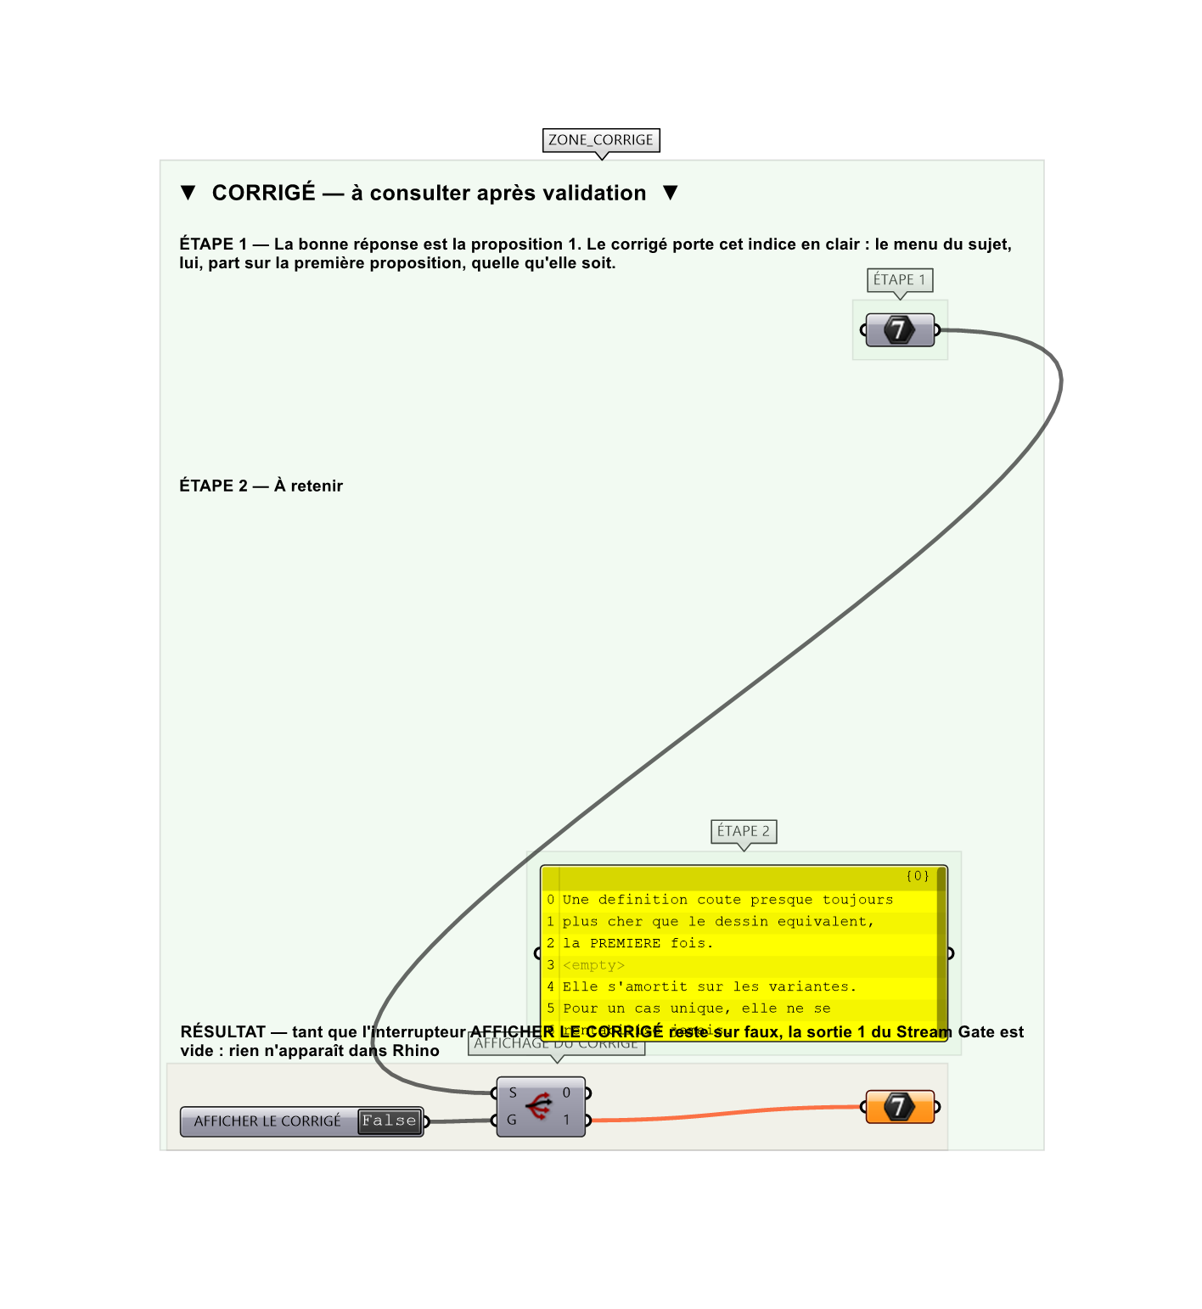
Le montage de démonstration.

